# 附件：

# 第五届宏润鲁班杯趣味力学竞赛模型

# 加载系统及评分方式

**一、竞赛题目与内容**

竞赛题目：

2023年7月23日14时52分，齐齐哈尔市第三十四中学体育馆发生屋顶坍塌事故。2023年11月6日，黑龙江佳木斯桦南县悦城体育馆发生部分坍塌。仅仅半年内，发生两起屋顶坍塌事故并造成了人员伤亡的悲剧，青春的生命离开，令人痛惜。对于体育馆屋顶来说，其内部所设计结构十分重要，好的结构设计与规范的建设可以使得其可以承受巨大的压力。本次竞赛需要大家根据所学知识与所给材料模拟为体育馆屋顶设计并制作一个简单的承重结构。

竞赛内容：对于多横梁承重结构的设计与制作。理论方案的设计，模型的制作与加载，视频制作，陈述与介绍。

**二、竞赛模型与加载系统**

本次比赛要求各组以提供竹片为材料，设计一个多横梁式承重模型，**横梁自身内部结构设计不限，各个横梁之间组成的支撑系统结构不限。制作过程中可以使用502胶水进行粘连，但是不允许使用透明胶等其他材料。**

加载系统由四个长方体组成（6cm*6cm*13cm），同一侧长方体之间间隔30厘米，如图所示。

6cm

6cm

13cm

图 1加载装置效果图

图 2 加载长方体尺寸图

30cm

30cm

30cm

30cm

图 3 加载装置俯视图

承重系统尺寸需要达到可以的使其放置于加载系统上（四个立方体上），否则算设计失败。下图仅为示例展示，各个横梁之间组成的结构不限，各位可以展开思考，我们欢迎期待可以有更多巧妙的设计。

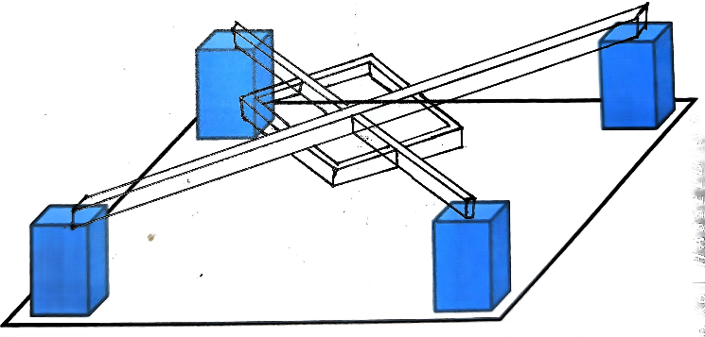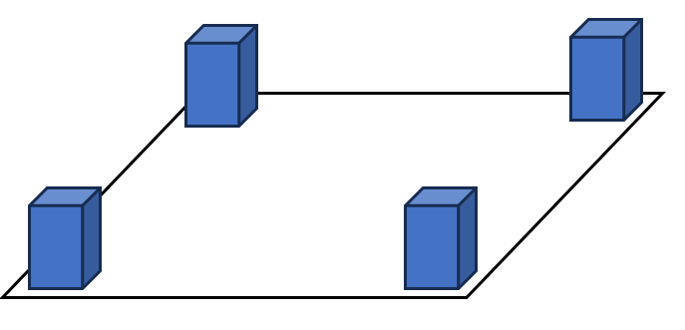

图4示例2效果图

图 5 示例1效果图

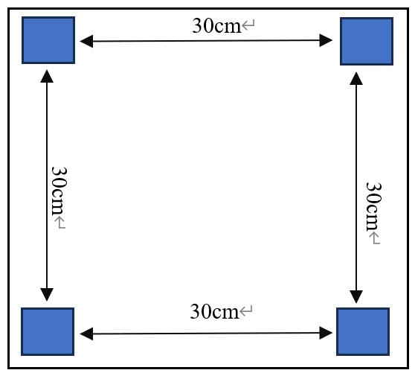

图6示例2俯视图

图 7 示例1俯视图

**三、加载方式**

1加载前准备

加载前，各组应核查模型是否满足要求，若出现模型结构不能放置于长方体上，则定该模型为不合格，不予加载，参赛模型加载项成绩为零分。

模型称重：对各组模型进行称重，得出参赛模型的重量M。

加载前，由参赛队员介绍作品构思，时间控制在一分钟之内。

2加载方法

参赛组员将模型放置于加载台上。在装置上先放置16cm×16cm的瓦楞纸板，再在其上面逐一增加砝码，砝码直径为80mm，当砝码堆叠过高，允许用手轻微搀扶砝码，但是不能触碰下方加载的模型。最后得出加载质量M¹。

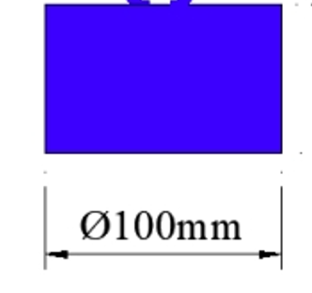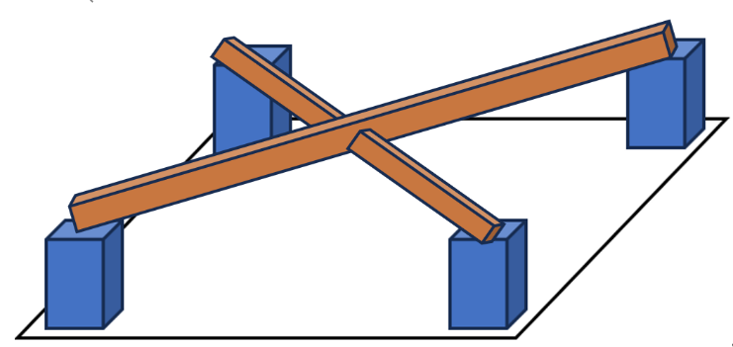



80mm

图 8加载效果图

图 9砝码

图 10加载正视图

**四、成绩评判标准**

根据结构设计制作并陈述、模型加载试验等两个方面进行评分，总分为100分。凡不符合竞赛要求或参赛过程中有违规行为的将不再进行加载试验。

1.结构设计与制作（20分）

（1）结构合理性和结构及造型创新性（10分）

（2）模型制作质量与美观性（5分）

（3）由参赛队员简要介绍作品构思，时间控制在1分钟内。（5分）

（4）视频制作是否精良（5分）

2.模型加载试验（75分）

1. 各参赛队模型（i）在加载阶段的承载能力M1、，按式（1）计算：

|  |  |
| --- | --- |
| ； | （1） |

M1—本队模型加载成功的配重.

M—本队模型的自重（单位：kg）。

②模型加载得分Ci，按式（2）计算：

|  |  |
| --- | --- |
| 75 | （2） |

—第一级加载时，所有参赛队模型加载成功的最大值；